DOFINANSOWANO ZE ŚRODKÓW MINISTRA KULTURY I DZIEDZICTWA NARODOWEGO
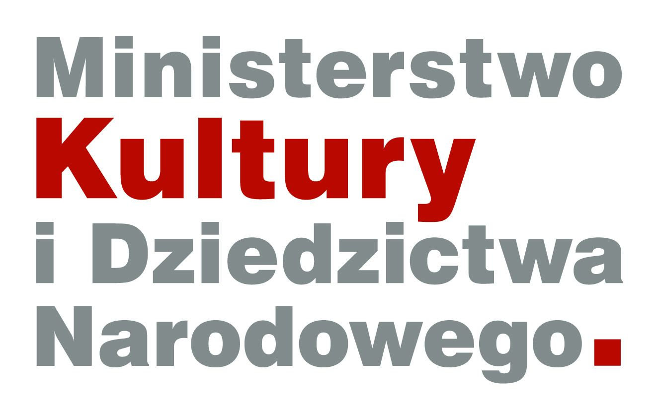
Program: Dziedzictwo Kulturowe – Wspieranie opieki nad miejscami pamięci
i trwałymi upamiętnieniami w kraju .
Zadanie: Renowacja mogił związanych z historią walk i męczeństwa
Narodu Polskiego w Gminie Bobowa.

